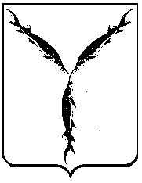

САРАТОВСКАЯ ГОРОДСКАЯ ДУМА

РЕШЕНИЕ

24.12.2019 № 60-480

г. Саратов

О внесении изменения в решение Саратовской городской Думы от 04.10.2016 № 3-9 «О формировании постоянной комиссии по градостроительству, жилищно-коммунальному хозяйству, архитектуре, земельным ресурсам»

В соответствии с Регламентом Саратовской городской Думы, утвержденным решением Саратовской городской Думы от 04.08.2016 № 65-654,

Саратовская городская Дума

РЕШИЛА:

1. Внести в решение Саратовской городской Думы от 04.10.2016 № 3-9 «О формировании постоянной комиссии по градостроительству, жилищно-коммунальному хозяйству, архитектуре, земельным ресурсам» (с изменениями от 23.11.2017 № 26-196, 26.12.2017 № 28-220, 29.11.2018 № 43-320, 25.12.2018 № 45-331, 28.02.2019 № 47-348) следующее изменение:
1.1. Подпункт 4 пункта 1 исключить.
2. Настоящее решение вступает в силу со дня его принятия.

Председатель
Саратовской городской Думы В.В. Малетин

